Software para Locação de Veículos
Levantamento de Requisitos

Versão do documento: 0.01
Membros do Grupo:

1 – Dioni Batista da Silva

3º Módulo
Matéria: Atividade Programada
Professor Orientador: Mônica

Todos direitos reservados à Dioni Batista

Curso técnico de Informática
Levantamento de requisitos

Histórico de revisões do modelo

Versão  (XX.YY) | Data  (DD/MMM/YYYY) | Autor | Descrição
00.01 | 15/05/2013 | Dioni | Inclusão

Aprovadores
Dioni Batista

Índice

Índice de Tabelas 4
Índice de Figuras 5
Introdução 6
2. Visão Geral do Produto 8
3. Premissas e restrições 9
4. Requisitos Funcionais 10
5. Requisitos Não Funcionais 11

Índice de Tabelas
Nº da tabela | Descrição da tabela | Página da tabela
Não se Aplicou | Não se Aplicou | Não se Aplicou

Índice de Figuras
Nº da figura | Descrição da Figura | Página da Figura
RF001 | Tela para Cadastro de usuários. | 09
RF002 | Tela para Cadastro de Clientes. | 10
RF003 | Tela para Cadastro de Veículos. | 11
RF004 | Tela para Editar Usuários. | 12
RF005 | Tela para Editar Clientes. | 13
RF006 | Tela para Editar Veículos. | 14
RF007 | Tela para Excluir Usuário | 15
RF008 | Tela para Excluir Clientes. | 16
RF009 | Tela para Excluir Veículos. | 17
RF010 | Tela para Criar Locação. | 18
RF011 | Tela para Editar Locação. | 19
RF012 | Tela para Excluir Locação. | 20
RF013 | Tela para Criar Marca. | 21
RF014 | Tela para Criar Modelo. | 22
RF015 | Tela para Criar Cor. | 23
RF016 | Tela para Relatório de Clientes. | 24
RF017 | Tela para Relatório de Usuário. | 25
RF018 | Tela para Relatório de Locação. | 26
RF019 | Tela para Relatório de Veículos. | 27
RF020 | Tela Plataforma | 28

Introdução

Propósito do Documento
Este documento especifica os requisitos do sistema a ser desenvolvido, fornecendo aos desenvolvedores as informações necessárias para o projeto e implementação, assim como para a realização dos testes e homologação do sistema.

Público Alvo
Todo empreendedor que tem como posse um empreendimento relacionado a área de locação de veículos

Escopo
Este sistema tem a função de trazer a seu usuário, prestador de serviços, uma forma de organizar os dados de seus clientes, produtos e funcionários, além de administrar todo o processo de locação. A empresa se compromete em criar interfaces gráficas de fácil acesso, de modo explicativo, assim, facilitando e agilizando o trabalho.

Definições, Acrônimos e Abreviações.

Definições, Acrônimos e Abreviações. | Significado
Não se Aplicou | Não se Aplicou

Referências
Não se Aplicou

Visão geral do documento
- Na seção 2 Descreverá todos os aspectos do cliente, como usuários clientes e até algumas características.

- A seção 3 Descreverá as restrições e primícias do sistema quanto ao usuário
- Na seção 4 Descreverá as funções de cada janela do sistema.
- Na seção 5 Descreverá requisitos quanto a segurança, hardware e outros.

Visão Geral do Produto
,

Descrição dos usuários
Usuário Gerente – tem acesso a todas as funções do sistema.
Usuário Prestador de Serviços – insere e manipula dados referentes aos serviços prestados.

Parâmetros do sistema

Descrever os parâmetros do sistema a ser desenvolvido.

Parâmetros alteráveis
Não se aplica.

Parâmetros não-alteráveis

Cada usuário tem suas restrições e primícias.

Processos Envolvidos

- Cadastro de usuários.
- Cadastro de Clientes.
- Cadastro de Locações.
- Cadastro de Marca, Modelos e Cores de veículos.
- Geração de relatórios de controle operacional.
- Relatório de clientes cadastrados
- Relatório de funcionários cadastrados
- Relatório de Locações.

Premissas e restrições

O projeto colocou em foco a segurança dos dados, tendo assim, restrições entre os tipos de usuários. Dando controle total ao usuário Gerente e limitando o usuário Funcionário, vale ressaltar que essas restrições jamais dificultará o trabalho do funcionário.
Os usuário Gerente, terá acesso a todas as funções do sistema. Quanto a cadastro de novos veículos, cadastros de novas marcas, novos modelos e novas cores.

O usuário Funcionário, terá acesso a todas as funções de cliente como cadastro, edição e exclusão, podendo cadastrar, editar e excluir locações e emitir relatórios.

Requisitos Funcionais

<RF001> Tela para Cadastro de usuários.
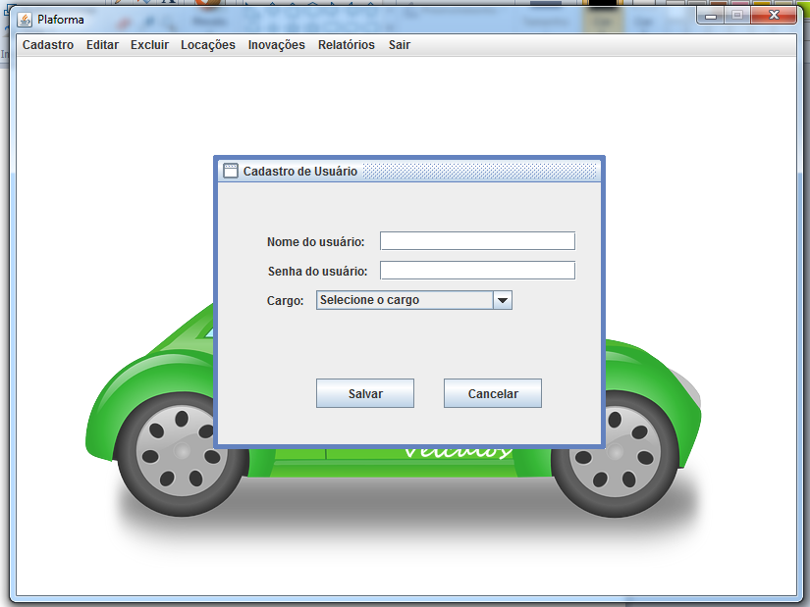

<RF002> Tela para Cadastro de Clientes.
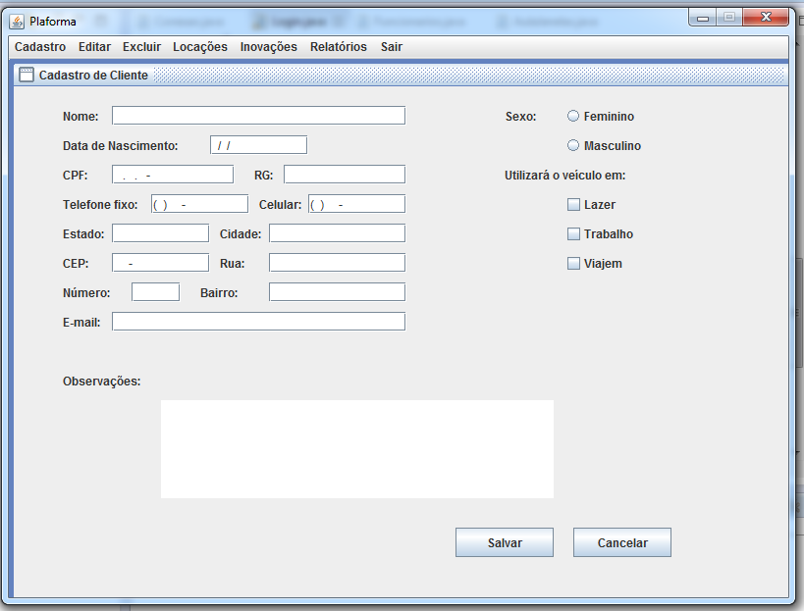

<RF003> Tela para Cadastro de Veículos.
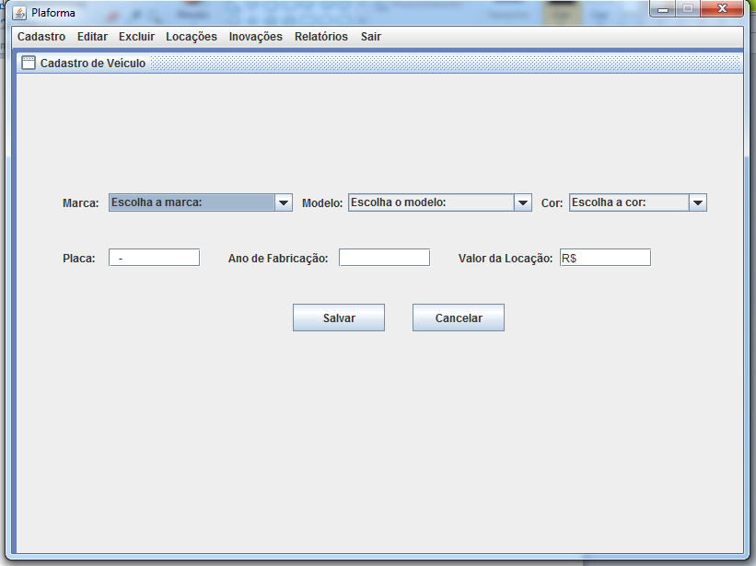

<RF004> Tela para Editar Usuários.
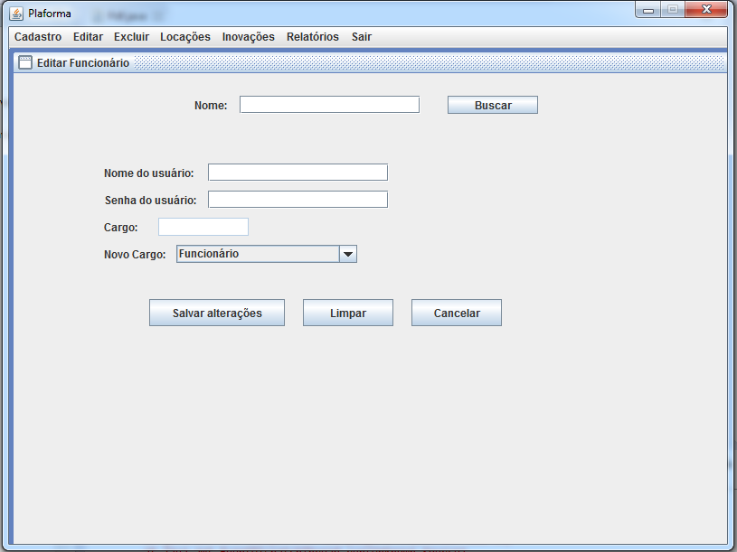

<RF005> Tela para Editar Clientes.
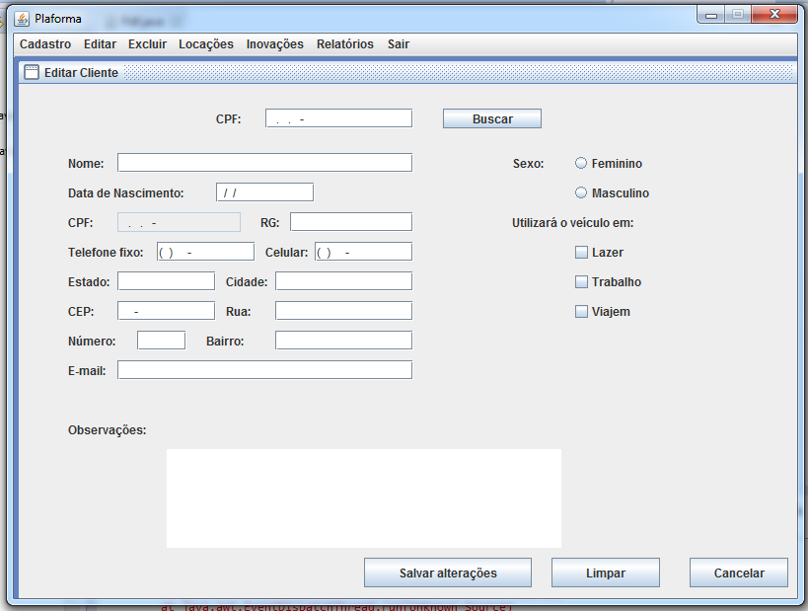

<RF006> Tela para Editar Veículos.
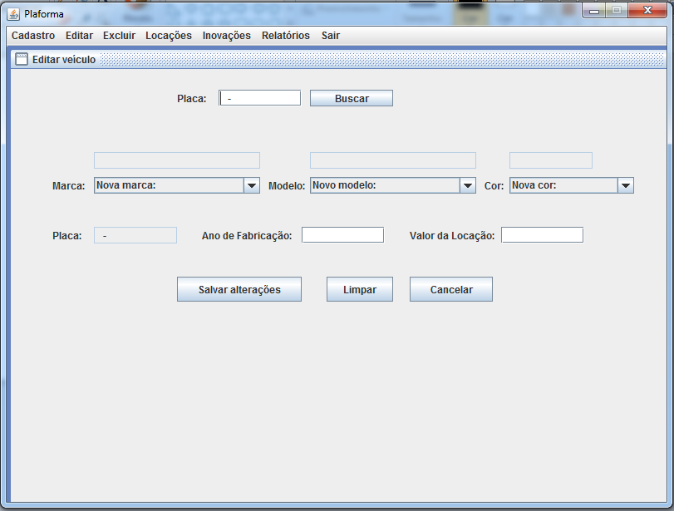

<RF007> Tela para Excluir Usuário.
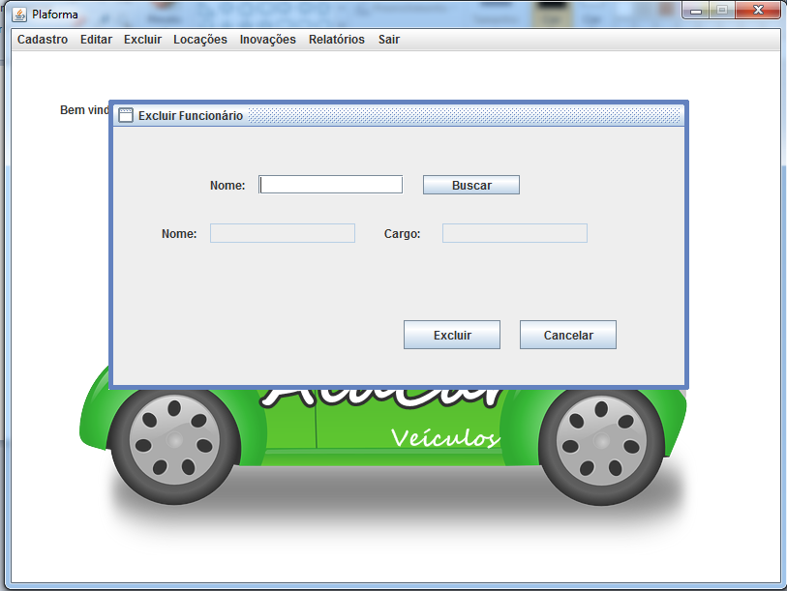

<RF008> Tela para Excluir Clientes.
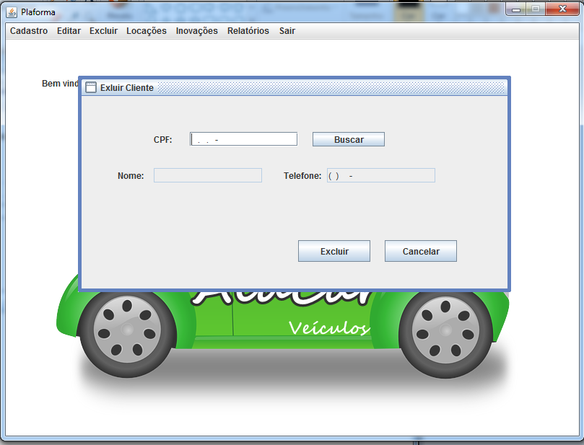

<RF009> Tela para Excluir Veículos.
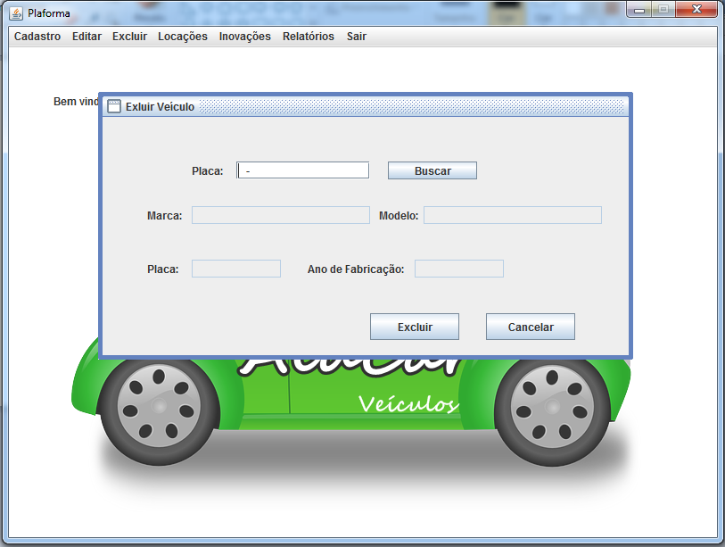

<RF010> Tela para Criar Locação.
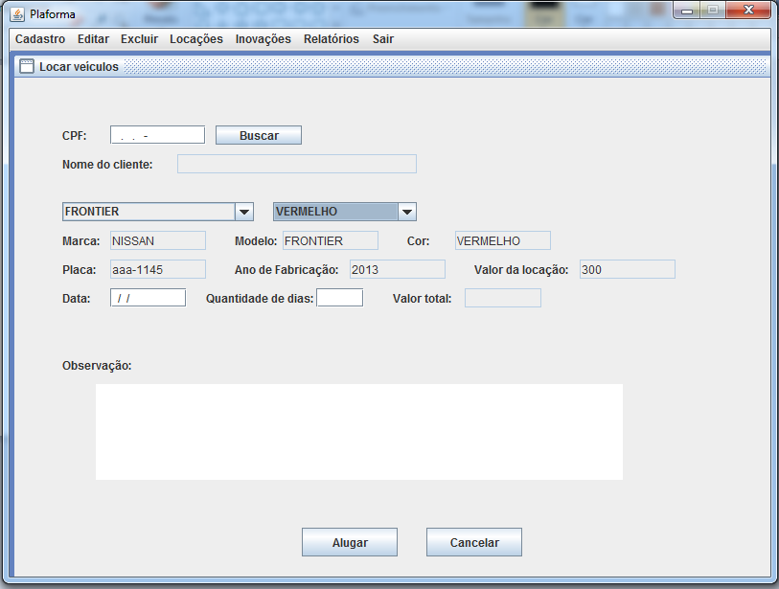

<RF011> Tela para Editar Locação.
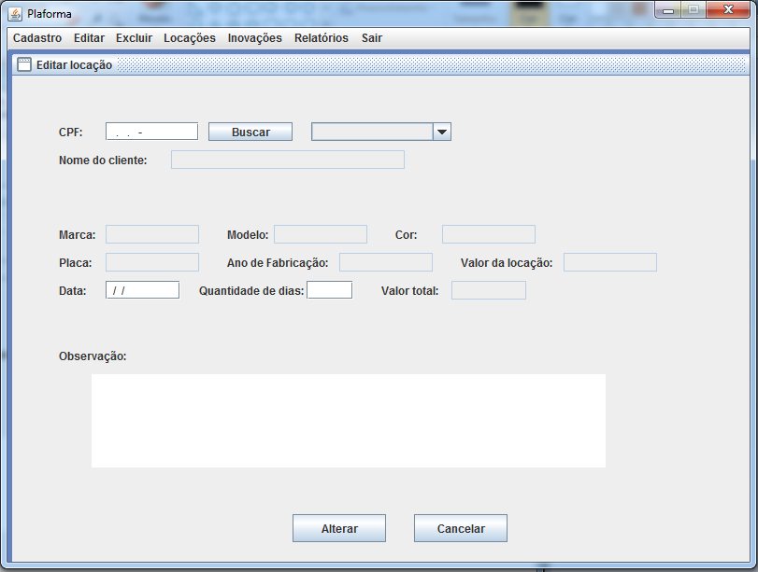

<RF012> Tela para Excluir Locação.
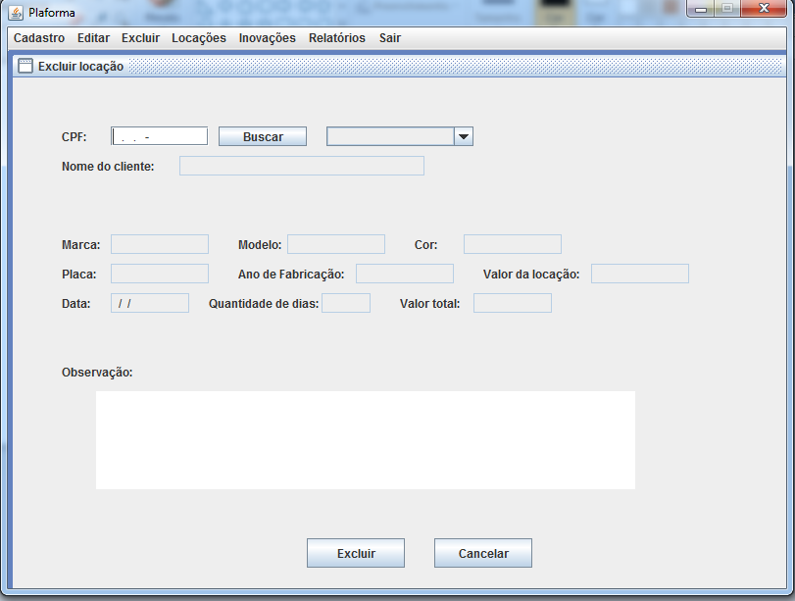

<RF013> Tela para Criar Marca.
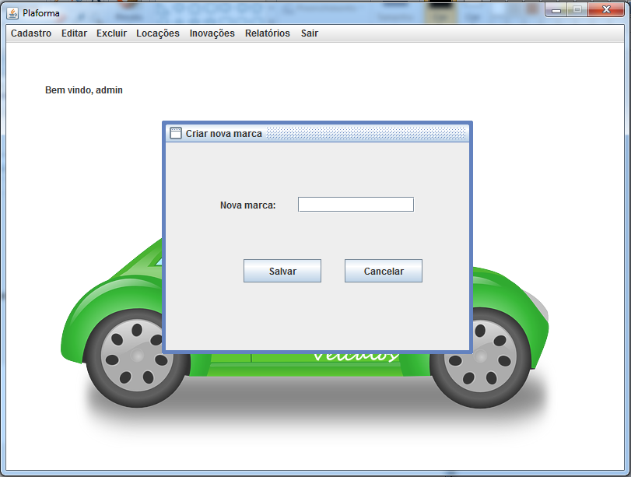

<RF014> Tela para Criar Modelo.
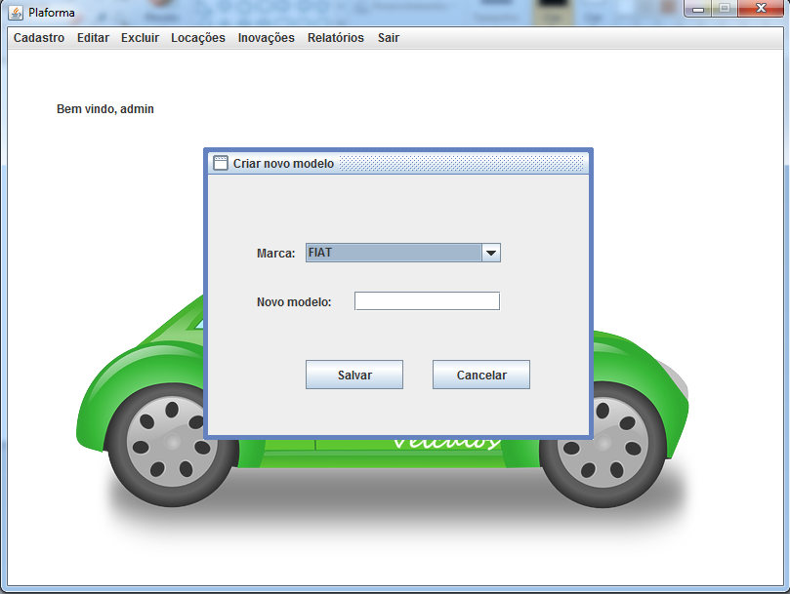

<RF015> Tela para Criar Cor.

<RF016> Tela para Relatório de Clientes.
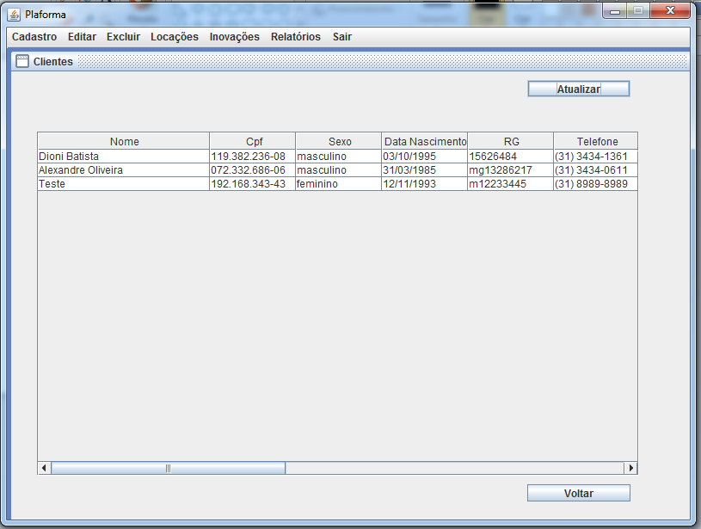

<RF017> Tela para Relatório de Usuário.
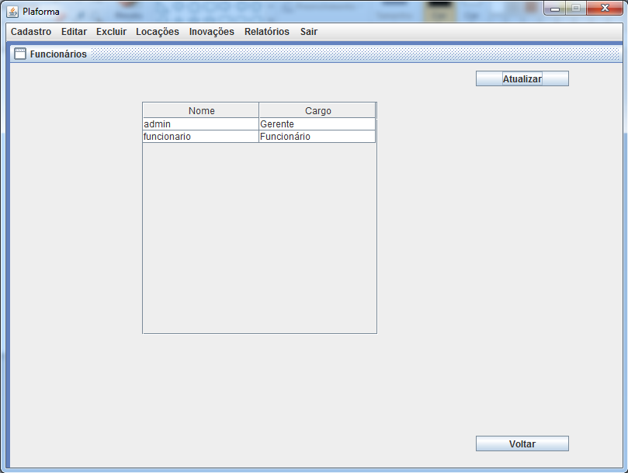

<RF018> Tela para Relatório de Locação.
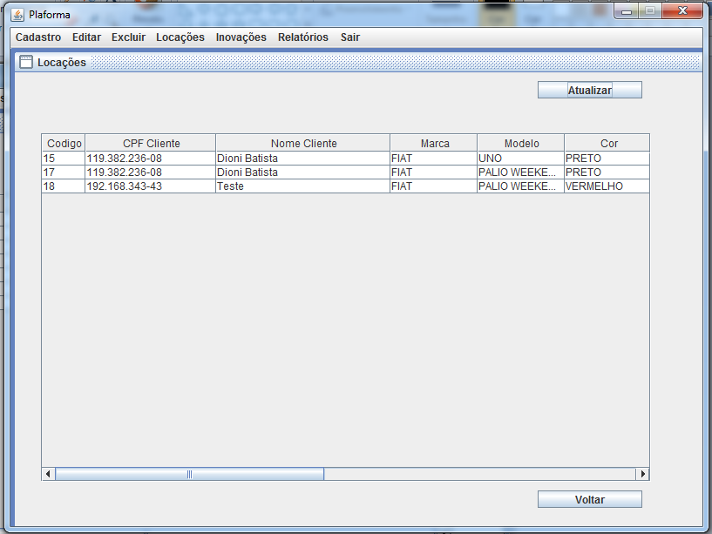

<RF019> Tela para Relatório de Veículos.
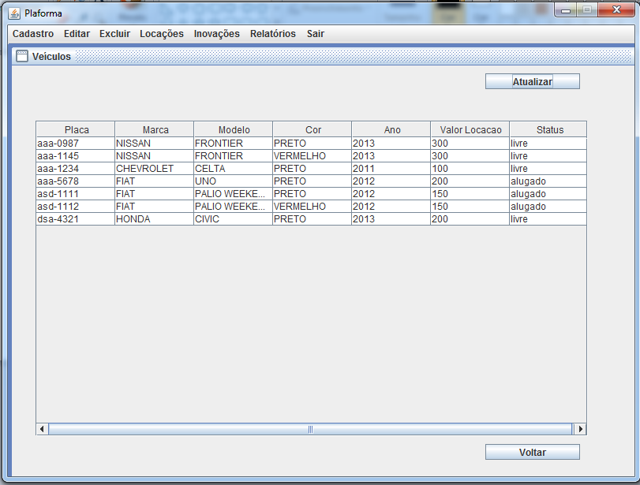

<RF020> Tela Plataforma
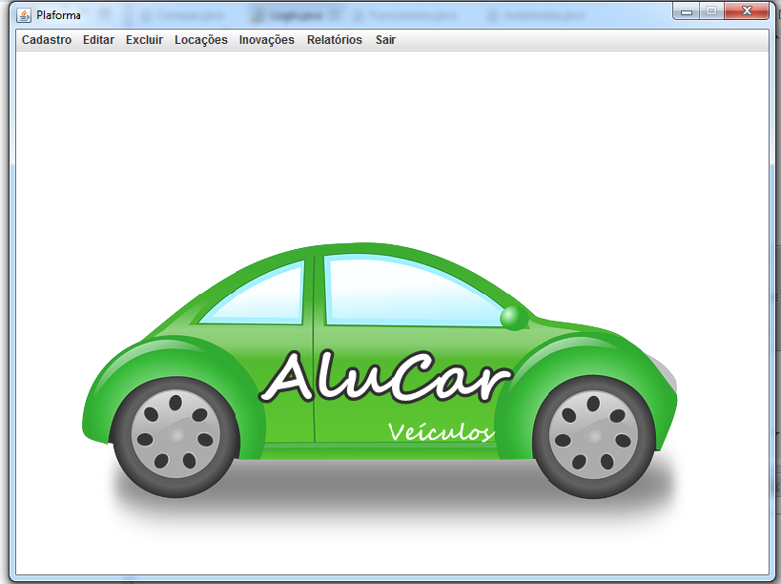

Requisitos Não Funcionais

<RNF001>Segurança
- Antivirus de preferência da empresa.
- Firewall

<RNF002> Performance
- 4GB de memória
- Processador I3
- 500 GB HD

<RNF003> Usabilidade
- Usuário com conhecimentos básicos de informática.
- Usuário com conhecimentos básicos de configuração de software.
- Usuário prestador de serviços.

<RNF004> Confiabilidade
- Banco de Dados em servidor local.

<RNF005> Padrões
- Banco de dados Mysql com licença comercial

<RNF006> Hardware
- Máquina desktop para software cliente
- Máquina servidora para banco de dados
- Impressoras para geração de relatórios.

